豊栄病院福祉連携センター いするぎ通信 平成２７年１０月号

毎年稲刈りが終わると、なぜかホッとします。
今月も、いするぎ通信をお届けいたします。
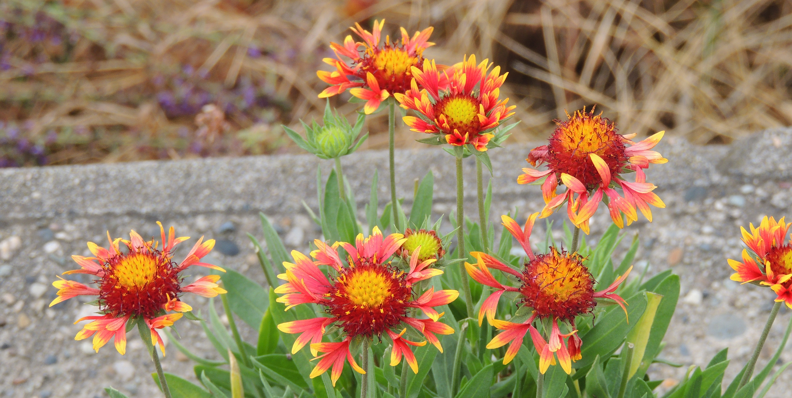
●１０月１７日（土）は豊栄病院の病院祭です。病院長が「地域包括ケア」を熱く語ります、ひょっとしたら雄叫びをあげるかも。恒例のいするぎ座は、「認知症でも感情はちゃんとある、認知症の方の気持ちにどう寄り添うの？」ってテーマでやります。あなたのハートを直撃します。見逃すな！聞き逃すな！是非見に来てね！

●えむえすだぶりゅー日誌：当院MSWの岩淵と渡辺が交代で、相談を受けた症例を基に、解決策を探っていきます。なかなか良い方法が見つからなくて、二人の愚痴話になるかもしれません。今月は「岩渕のーと」です。
数年前の出来事です。ご主人と自営業を営んでおられたしっかりした女性のお話しです。旦那さんが亡くなられた後一人暮らしでした。今回は軽い肺炎で入院されました。入院される少し前から認知症が始まっていたようです。退院する前に試験外出をすることになりました。付添いの家政婦さんとリハビリと私が同行しました。家政婦さんが掃除をしてくれていたので、家の中は片付いていました。動きもスムーズで、これなら自宅退院が可能だとリハビリと話をしました。ご本人から「一息入れましょう」と言われ、家政婦さんがお茶をだしてくれました。そして、ご本人が仏様より「これはとても高級なチョコレートなの、食べてね。」と出してくれました。「ありがとうございます。」と受け取った箱の中で、何か動くものが。よく見るとチョコレートから虫が出てきているではありませんか。「さあ、遠慮せず、どうぞ」と優しく勧めてくれるご本人。どう反応して良いのか、リハビリと顔を見合わせました。もう一度介護計画を考えました（英理）。

●ほーかん日誌：訪問看護で起きたことを書いていきます。貴重な症例を共有して、次の症例に生かしたいと思います。今月は「坂田のーと」です。
75才男性 癌終末期 余命半年と家族本人に告知。在宅療養を希望されたので、速やかに退院となり、訪問看護に状態観察と入浴介助の依頼がきました。ADLを確認し、風呂場をみて、必要物品を準備して、安全安楽に入浴できるようにしようと考えました。ところが、ご本人はすぐにでも入りたかったようで、訪問すると既に入浴の準備がしてありました。準備を整えるまで待ってと伝えると不機嫌になり背を向けてしまわれました。次女さんも「すごく楽しみにしていたから」と残念な様子でした。後から聞いた話では、その日の夜に次女さんの介助で入浴されたそうです。しかし、とても難儀だったそうです。「最期のつもりでお風呂に入ったのかも」と次女さんが話されていました。病状の進行は思っていたよりずっと早く、退院後15日目に自宅で亡くなられました。終末期の方に対しては、安楽に過ごすための準備が速やかに行わなければなりません。理由は色々あるけどもっと早くしてあげれば良かった。（和代）。
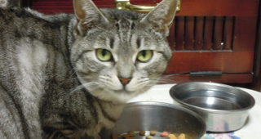
●編集 年老いた両親が住む家に久しぶりに帰ったら、新しい同居人が居てニャマと名乗った。しばらく不審者を見る目で監視された。副院長 柄澤良

